2ª questão.
- A letra “a” da segunda questão solicita a construção de uma expressão regular na qual há casais heterossexuais (representados por H, sendo o pai, e M, a mãe), independentemente de suas idades entre si, necessariamente mais velhos que seus filhos.
A partir disso, é proposta a disjunção da expressão em três partes: a primeira exige que hajam pelo menos duas filhas mulheres (representadas por m), sem quantidade definida para filhos homens (ou seja, pode ser zero); a segunda afirma a necessidade de haver pelo menos um filho homem; e, por fim, a terceira alternativa pede que hajam, necessariamente, dois filhos homens ou mais e uma única filha mulher.
Sendo assim, a expressão regular pode ser construída da seguinte forma: (HM|MH)((h*m+h*m+h*)+|(m*h+m*)+|h+mh+).

Sentenças aceitas: {HMhmm, MHmm, HMmh, HMh, HMhmhhhhh}
Sentenças recusadas: {Hhmh, mmHM, HMm, HHmh, HMMhmm, Mhmmh}

A figura abaixo ilustra o autômato que é representado pela expressão regular apresentada previamente:
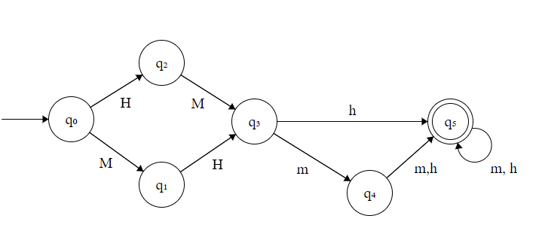
- A letra “b” da segunda questão solicita a construção de uma expressão regular na qual há casais heterossexuais (H sendo o pai e M sendo a mãe) que sejam necessariamente mais velhos que seus filhos (h para filhos e m para filhas) e obrigatoriamente a quantidade de filhas deve ser ímpar.
Sendo assim, a expressão regular que expressa os requisitos pode ser construída da seguinte forma: (HM|MH)h*mh*(h*mh*mh*)*.
A primeira parte (HM|MH) condiciona as expressões a possuírem necessariamente dois pais de gêneros diferentes (homem e mulher) não importando a ordem de aparição (ou seja, não importando se o homem for mais velho que a mulher ou vice-versa). Em seguida, a expressão condiciona a aparição de um m extra (h*mh*), já que o fecho transitivo e reflexivo no final (h*mh*mh*)* condiciona sempre à existência de número par de mulheres. Sendo assim, o h*mh* faz com que um m seja sempre adicionado ao número par, transformando-o em ímpar e satisfazendo a condição proposta.

Sentenças aceitas: {HMm, HMhm, MHmmmh, HMmhhhh, MHmhmmh}
Sentenças recusadas: {HHm, HMmm, MHmhm, HMmmmm, Hmmm, Mh}
